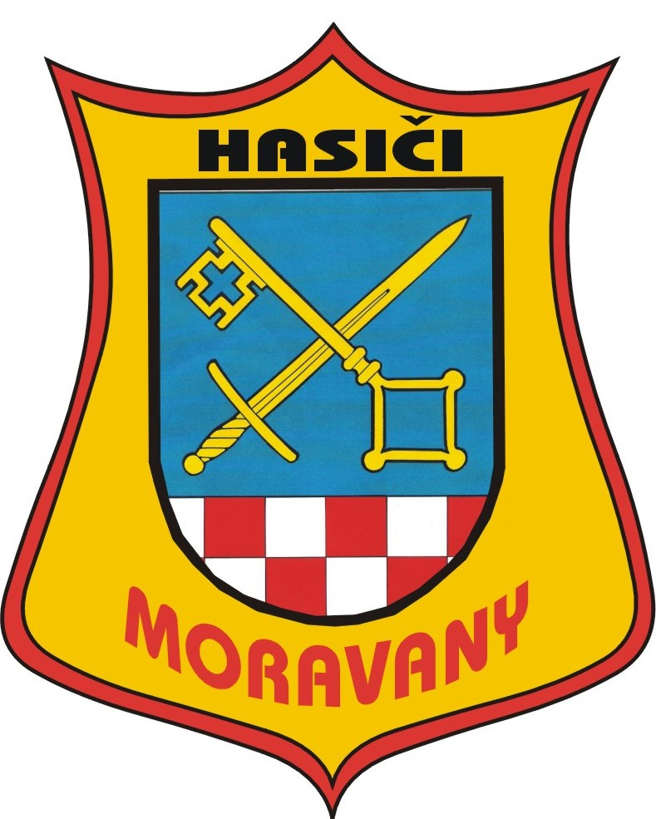
SDH MORAVANY
Vás zve na
IX.ročník
Moravanského memoriálu
o putovní pohár SDH
v požárním útoku
dne
29.9.2012 od 11:00
Prezentace účastníků je od 10:00 do 10:45
Kategorie: Muži ,Ženy Startovné: 150 kč
Grilované prase, klobásy, pivo, limo!!!!!

Hudba během celého dne až do nočních hodin
zajištěna!!!!!

Info : 739230791 – Faltys Milan
Přihlášky prosím zasílejte na: - hasmor@seznam.cz

